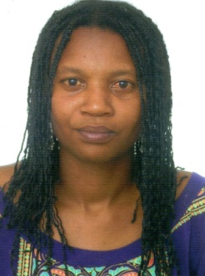

CURRICULUM VITAE

NOME: Fabrícia Cristiane dos Santos Müller

IDADE: 35 anos

TELEFONE: (51)9 99436776

ENDEREÇO: Rua Copacabana, nº 110 - Bairro: Centenário

CIDADE: Montenegro-RS

GRAU DE INSTRUÇÃO:
CURSO: Ensino Médio
ENTIDADE: Escola Estadual Técnica São João Batista
CIDADE: Montenegro

CURSO EXTRACURRICULAR:
CURSO: Informática, Computação
CIDADE: 2010

EXPERIÊNCIA PROFISSIONAL:
EMPRESA: Banrisul
CARGO OCUPADO: Agente de higienização
PERÍODO: 2009 a 2011

EMPRESA: Agrosul S.A.
CARGO OCUPADO: Desossadora
PERÍODO: 2011 a 2013

EMPRESA: JBS Couros
CARGO OCUPADO: Auxiliar de Produção
PERÍODO: 03/11/2014 a 05/01/2017

EMPRESA: Sodexo
CARGO OCUPADO: Auxiliar de Cozinha
PERIODO: Paradão

Disponibilidade de horários
REFERÊNCIA:
Andréia 9 9564-7003

Montenegro, 2018

_______________________________

